鄄城恒达建材有限公司
年综合利用20万吨建筑废料建设项目（一期）
竣工环境保护验收报告表

建设单位: 鄄城恒达建材有限公司
编制单位: 鄄城恒达建材有限公司

二零二零年八月
建设单位法人代表: 陈红军 （签字）
编制单位法人代表: 陈红军 （签字）
项目负责人:
填表人：

建设单位：鄄城恒达建材有限公司（盖章）
编制单位：鄄城恒达建材有限公司（盖章）
电话: 15554596796
邮编: 274600
地址:山东省菏泽市鄄城县阎什镇张庄村村东500米路东

检测单位：山东恒准中测环保科技有限公司
邮编：
电话：0533-7979888
地址：山东省淄博市高新区规划路7号

表一
建设项目名称 | 鄄城恒达建材有限公司年综合利用20万吨建筑废料建设项目（一期）
建设单位名称 | 鄄城恒达建材有限公司
建设项目性质 | 新建■ 改扩建 技改 迁建
建设地点 | 山东省菏泽市鄄城县阎什镇张庄村村东500米路东
主要产品名称 | 机制砂
设计生产能力 | 年综合利用20万吨建筑废料
实际生产能力 | 年综合利用10万吨建筑废料
开工建设时间 | 2020.6.22 | 竣工时间 | 2020.7.15
调试时间 | 2020.7.20-2020.10.19 | 验收现场监测时间 | 2020.7.21-7.22
环评报告表  编制单位 | 山东顺泽建设项目管理有限公司 | 环评编制时间 | 2020.5
环评报告表  审批部门 | 鄄城县行政审批服务局 | 环评审批时间及文号 | 2020年6月18日审批  鄄行审投［2020］35号
环保设施设计单位 | -- | 环保设施施工单位 | --
投资总概算 | 100 | 环保投资总概算 | 26万元 | 比例 | 26%
实际总概算 | 100 | 环保投资 | 26万元 | 比例 | 26%
验收、  监测依据 | 一、法律、法规、规章  1、《中华人民共和国环境保护法》（修订版），2015年1月1日实施；  2、《中华人民共和国环境影响评价法》（ 2016 年 9月 1日起施行）；  3、《中华人民共和国水污染防治法》（ 2018 年 1月 1日起施行）；  4、《建设项目环境保护管理条例》（2017年 10月 1日起施行）；  5、《中华人民共和国大气污染防治法》（ 2016 年 1月 1日施行）；  6、《中华人民共和国环境噪声污染防治法》（ 1997 年 3月 1日起施行）；  7、《中华人民共和国固体废物污染环境防治法》（ 2015 年 4月 1日起施行）；  8、《国务院关于修改〈建设项目环境保护管理条例〉的决定》（国务院令第682号，2017年）；  9、《建设项目环境影响评价分类管理名录》（2017 年 9 月 1 日起施行）  二、验收技术规范  1、《环境影响评价技术导则 总纲》（HJ 2.1-2016）；  2、《环境影响评价技术导则 大气环境》（HJ 2.2-2008）；  3、《环境影响评价技术导则 地面水环境》（HJ/T 2.3-93）；  4、《环境影响评价技术导则 地下水环境》（HJ 610-2016）；  5、《环境影响评价技术导则 声环境》（HJ 2.4-2009）；  6、《环境影响评价技术导则 生态影响》（HJ 19-2011）；  7、《建设项目竣工环境保护验收技术指南 污染影响类》。  8、《关于发布<建设项目竣工环境保护验收暂行办法>的公告》（国环规环评[2017] 4号）；  三、工程技术文件、环评及批复文件  1、鄄城恒达建材有限公司《年综合利用20万吨建筑废料建设项目》环境影响报告表；  2、 鄄行审投［2020］35号《关于鄄城恒达建材有限公司年综合利用20万吨建筑废料建设项目环境影响报告表的批复》
验收监测评价标准、标号、级别、限值 | 环境质量标准  1、环境空气执行《环境空气质量标准》（GB3095-2012）中二级标准要求；  2、地表水执行《地表水环境质量标准》（GB3838-2002）中III类标准；  3、地下水执行《地下水质量标准》（GB/T14848-2017）中III类标准；  4、声环境执行《声环境质量标准》（GB3096-2008）2类标准。  污染物排放标准  1、无组织颗粒物执行《山东省区建材工业大气污染物排放标准》（DB37/3273-2018）表3中除水泥外的其他建材无组织排放限值1.0mg/m³要求；  2、有组织颗粒物排放执行《山东省区建材工业大气污染物排放标准》（DB37/3273-2018）表2建筑石材重点控制区（10mg/m³）及《大气污染物综合排放标准》（GB16297-1996）表2中二级新建最高允许排放速率要求3.5kg/h，  3、噪声执行《工业企业厂界环境噪声排放标准》（GB 12348-2008）标准2类区标准要求，昼间60dB（A），夜间50 dB（A）；  4、一般固废满足《一般工业固体废物贮存、处置场污染控制标准》（GB18599-2001）及修改单要求。
表二
工程建设内容：
2.1、项目地理位置及平面布置
鄄城恒达建材有限公司法定代表人陈红军，册地址山东省菏泽市鄄城县阎什镇张庄村村东500米路东，东经115.675762，北纬35.428562。
2.2、建设内容
项目工程建设内容具体见表2-1。
表2-1项目组成情况一览表
工程组成 | 工程名称 | 工程内容 |  | 备注
主体工程 | 生产车间 | 1F，密闭钢结构，建筑面积1500m2，长50m，宽30m，高7.5m。包括成品区、生产区。 |  | 新建
主体工程 | 生产区 | 建筑面积1000m2，主要布设锤式破碎机，半地下式安装；筛分机。用于上料、破碎、筛分工序。 |  | 新建
储运工程 | 原料库 | 建筑面积1260m2，用于存放建筑垃圾、除尘器粉尘。 |  | 新建
储运工程 | 成品区 | 建筑面积500m2，用于存放砂石骨料和机制砂。 |  | 新建
辅助工程 | 办公室 | 建筑面积30m2，用于人员办公。 |  | 新建
辅助工程 | 配电室 | 建筑面积20m2，用于供电。 |  | 新建
辅助工程 | 宿舍 | 建筑面积90m2，用于员工休息。 |  | 新建
公用工程 | 供水 | 自备井，年用水量5128m3
公用工程 | 排水 | 雨污分流，厂区设雨水管网，生活污水经化粪池处理后，定期清掏肥田。
公用工程 | 供电 | 当地供电公司，年用电量20万kW·h
环保工程 | 废气治理 | 上料、破碎、筛分工序粉尘 | 上料、破碎、筛分工序产生的粉尘经密闭集气罩（收集效率90%）收集，由引风机引入旋风除尘器+高效脉冲除尘器（处理效率99%）处理后经一根15m高的1#排气筒排放；未被收集的粉尘在生产车间以无组织形式排放。
环保工程 | 废气治理 | 原料装卸粉尘 | 项目原料库采用全封闭式，并在堆料上方设置喷淋设施，减小原料装卸粉尘产生；输送带采用全封闭，减小输送过程中粉尘的产生。
环保工程 | 废气治理 | 道路扬尘 | 厂区道路硬化，车辆运输时，地面洒水降尘、降低车速、车辆密闭遮盖等措施，减少运输过程粉尘的产生；厂区进出口设洗车平台，进行清洗除尘除沙；另外在场界周围加装6m高钢制防尘网，以有效防止粉尘污染。
环保工程 | 废水治理 | 生活污水经化粪池处理后，定期清掏肥田；车辆清洗废水经三级沉淀池沉淀处理后循环使用。
环保工程 | 噪声治理 | 选用低噪声、振动小的设备，对主要噪声设备采取设备单体基础减振，从声源上降低噪声值，同时主要噪声设备均布置在生产车间内，车间采取实体隔音围墙等，车间临近设备的东墙体加贴吸声材料。
环保工程 | 固废治理 | 除尘器收集的粉尘、废钢筋统一收集后外售处置；沉淀池沉渣、生活垃圾由环卫部门定期收集处理。
2.3、生产设备
本项目主要生产设备具体详见表2-2
表2-2主要生产设备一览表
序号 | 设备名称 | 环评数量 | 实际数量 | 备注
1 | 锤式破碎机 | 2台 | 1台 | 一期
2 | 筛分机 | 2台 | 1台 | 一期
3 | 传输设备 | 2台 | 1台 | 一期
4 | 铲车 | 3台 | 1台 | 一期
2.4、项目环保投资
本项目预算总投资100万元，实际投资100万元，其中环保实际投资20万元，占总投资的20%，具体环保投资分项见表2-3。
表2-3项目环保设施投资分项表
序号 | 污染源名称 | 设备名称 | 数量 | 实际投资  （万元） | 备注
1 | 噪声 | 隔声、减震降噪设施 | 1 | 1 | 一致
2 | 固废 | 一般固废暂存间 | 1 | 1 | 一致
3 | 废气 | 布袋除尘器 | 1 | 7 | 一致
4 | 废水 | 沉淀池、化粪池 | 1 | 1 | 一致
环保投资合计 |  |  |  | 10 | 一致

原辅材料消耗及水平衡
2.5、项目主要原、辅材料消耗
本项目主要原辅材料消耗情况见表2-4。
表2-4 主要原、辅材料消耗一览表
序号 | 名称 | 年用量 | 备注
1 | 废水泥柱 | 4万t/a | 与环评一致
2 | 地基碎石料 | 2万t/a | 与环评一致
2.6、劳动定员
本项目实际劳动定员15人，实行24h工作制，年工作天数为300天。
2.7、公用工程
2.8、给排水
项目水源为自备井，主要用水为生活用水、喷淋降尘用水、道路降尘用水、车辆清洗用水。
①生活用水：项目劳动定员15人，全厂采用3班工作制，每班工作8小时，年工作天数为240天。员工均在厂内住宿，依据《建筑给排水设计规范》（GB50015-2003）（2009年版），生活用水定额按100L/（d·p）计，生活用水总量为1.5m3/d（360m3/a）。
②喷淋降尘用水：项目喷淋降尘过程中会有喷淋用水，项目喷淋设施流量每小时为0.7m3，项目年工作时长为5760h，故项目年用水量为4032m3，全部自然蒸发损耗不外排。
③车辆清洗用水：项目运输车辆平均每天运输28次，冲洗用水量约为0.5m3/次，则车辆冲洗用水为14m3/d（3360m3/a），其中新鲜水336m3/a，经三级沉淀池沉淀后回用水3024m3/a。
④道路降尘用水：项目位于山东省菏泽市鄄城县阎什镇张庄村村东500米路东，道路面积约1000m2，用水指标2L/m2·d，按照每年道路洒水降尘200d计算，则年用水量400m3，全部蒸发损耗。
综上所述，拟建项目总用水量为5128m3/a。
新鲜水
生活用水
化粪池
定期清掏肥田
损耗72
288
喷淋降尘用水
三级沉淀池
车辆清洗用水
道路降尘用水
损耗400
损耗336
损耗4032
360
5128
4032
336
3024
400
3024

主要工艺流程及产污环节（附工艺流程图，标出产污节点）
2.9、工艺流程说明

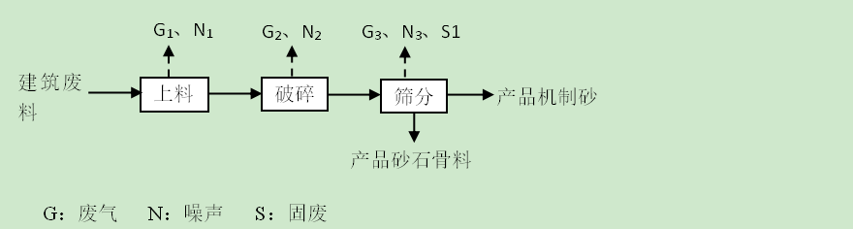
2.10、项目变动情况
经现场实际调查，项目实际建设内容与环评文件、环评批复的内容有所变动。一期工程上一套破碎设备，如建设，另行验收。项目性质、规模、地点、生产工艺、采取的环保设施未发生重大变化，项目变动情况不属于重大变更，项目其他实际建设内容与环评文件、环评批复的内容基本一致。

表三
主要污染源、污染物处理和排放（附处理流程示意图，标出废水、废气、厂界噪声监测点位）
3.1、废水
本项目产生的废水主要为生活污水。其主要污染物及处理措施见表3-1。
表3-1废水来源及处理方式
废水名称 | 污染物  名称 | 防治措施及去向
生活污水 | CODcr | 经化粪池处理后，定期掏运，用于肥田。
生活污水 | 氨氮 | 经化粪池处理后，定期掏运，用于肥田。
生活污水 | BOD₅ | 经化粪池处理后，定期掏运，用于肥田。
生活污水 | SS | 经化粪池处理后，定期掏运，用于肥田。
3.2废气
本项目废气主要为破碎工艺和上料产生的粉尘；其主要污染物及处理措施见表3-2。
表3-2 废气来源及处理方式
排放源 | 污染物  名称 | 防治措施 | 防治效果
破碎和筛分 | 粉尘 | 经集气罩收集，再经脉冲布袋除尘器处理后，通过15m排气筒排放 | 有组织颗粒物排放满足《山东省区建材工业大气污染物排放标准》（DB37/3273-2018）表2建筑石材重点控制区（10mg/m³）及《大气污染物综合排放标准》（GB16297-1996）表2中二级最高允许排放速率要求3.5kg/h要求；  无组织颗粒物排放满足《山东省区建材工业大气污染物排放标准》（DB37/3273-2018）表3中除水泥外的其他建材无组织排放监控浓度限值（1.0mg/m³）要求
3.3噪声
该项目生产过程中会产生机械噪声，通过车间封闭、基础减振、隔声、合理布置、绿化吸声、再衰减等降噪措施降低噪声值，采取上述措施后，各厂界噪声均符合《工业企业厂界环境噪声排放标准》（GB12348-2008）中2类标准要求，对周围环境影响较小。
3.4固体废物
项目固废主要为职工日常生活产生的生活垃圾、沉淀池泥沙、除尘器收集粉尘。其主要污染物及处理措施见表3-3。
表3-3 固体废物来源及处理方式
排放源 | 污染物  名称 | 防治措施 | 防治效果
生活区 | 生活垃圾 | 环卫部门外运统一处置 | 满足《一般工业固体废物贮存、处置场污染控制标准》（GB18599-2001）及修改单要求
生产区 | 沉淀池泥沙 | 外售综合利用 | 满足《一般工业固体废物贮存、处置场污染控制标准》（GB18599-2001）及修改单要求
生产区 | 除尘器收集粉尘 | 外售综合利用 | 满足《一般工业固体废物贮存、处置场污染控制标准》（GB18599-2001）及修改单要求

表四
建设项目环境影响报告表主要结论及审批部门审批决定：
- 环评主要结论与建议
一、结论
1、工程概况
鄄城恒达建材有限公司年综合利用20万吨建筑废料建设项目位于山东省菏泽市鄄城县阎什镇张庄村村东500米路东。项目生产用地租赁于李玉珅，占地面积4000m²，建筑面积2900m²。项目共有员工15人，实行三班制，每班工作8小时，年工作240天。
2、本项目政策符合性
2.1产业政策符合性分析
本项目购买的建筑废料（废水泥柱、地基碎石料）经破碎后，得到砂石骨料和机制砂，作为产品外售。根据《产业结构调整目录(2019年本)》，本项目建筑垃圾破碎在“利用矿山尾矿、建筑废弃物、工业废弃物、江河湖（渠）海淤泥以及农林剩余物等二次资源生产建材及其工艺技术装备开发”的范围内，属于鼓励类项目；且该项目已在鄄城县审批局备案（备案号：2020-371726-42-03-043048）（见附件3）。因此，该项目符合国家产业政策。
2.2土地利用总体规划符合性分析
本项目位于山东省菏泽市鄄城县阎什镇张庄村村东500米路东（项目地理位置图见附图1）。项目生产用地租赁于李玉珅，根据鄄城县阎什镇人民政府出具证明，本项目用地属于工业建设用地，符合阎什镇土地利用总体规划。
对照《限制用地项目目录（2012 年本）》和《禁止用地项目目录（2012 年本）》，本项目用地不属于限制用地和禁止用地范围。同时不属于《山东省禁止限制供地项目目录及建设用地集约利用控制标准》中山东省禁止、限制供地项目用地。
2.3选址合理性分析
本项目位于山东省菏泽市鄄城县阎什镇张庄村村东500米路东，厂区东侧、南侧为农田，西侧为其他企业，北侧为菏泽信航驾校。项目服务于鄄城城区建筑垃的回收处理，因就近取材，车辆运输距离较短，且项目年工作5760h，原料及产品车辆运输时间约1.5h/辆，不影响交通，项目共破碎2条线，其生产能力为20t/h，可满足生产需要。项目卫生防护距离设为以生产车间边界外延100m，根据现场勘查，项目厂界距离最近敏感目标东北侧530m处阎集村，不在卫生防护距离内，对周围敏感点无影响。
项目所在区域水电供应充足，道路等基础设施齐全，项目配套制定了完善的废水、废气、噪声及固废处理设施，产生的污染物经过合理的处理后均能达标排放或妥善处置。本项目所在区域无饮用水源保护区、集中式生活饮用水源地、风景名胜区等需要特殊保护的地区。因此该项目厂址选择是合理的。
3、项目区环境质量现状
3.1环境空气质量现状
本项目所在区域为二类功能区，区域空气质量执行《环境空气质量标准》（GB3095-2012）中的二级标准。根据《菏泽生态环境质量简报》（菏简A15号），鄄城县2019年1-12月份PM_{2.5}均值为59µg/m³，PM₁₀均值为110µg/m³，均不能满足《环境空气质量标准》（GB3095-2012）二级标准要求。评价区内SO₂、NO₂可以满足《环境空气质量标准》（GB3095-2012）二级标准。PM_{2.5}、PM₁₀超标的原因为评价区地处北方地区、干旱少雨、风沙较大。
3.2地表水环境质量
根据现场勘查，距离本项目最近的河流为西南侧1650m处的临濮沙河，临濮沙河属于洙赵新河水系，属于Ⅲ类水体，根据2020年3月山东省环保厅发布的山东省省控重点河流水质状况结果可知，洙赵新河于楼断面水质为Ⅲ类，满足《地表水环境质量标准》（GB3838-2002）中Ⅲ类标准。
3.3地下水环境质量
周围地下水pH、高锰酸钾指数、氯化物、总硬度、硫酸盐等项均达到《地下水质量标准》（GB/T14848-2017）中Ⅲ类标准，地下水环境质量较好。
3.4噪声环境质量
本项目位于山东省菏泽市鄄城县阎什镇张庄村村东500米路东，根据现场勘察，项目所在区域附近工业企业较少，无重大噪声源，声环境质量相对较好，区域环境噪声可以达到《声环境质量标准》（GB3096-2008）2类标准（即昼间≤60dB(A)，夜间≤50dB(A)）的要求。
4、运营期环境影响分析结论
4.1大气环境影响分析
本项目产生的废气主要为有组织粉尘、无组织粉尘。
①有组织粉尘
本项目上料、破碎、筛分工序粉尘产生量约为0.22t/a。项目拟在锤式破碎机、筛分机设备安装密闭集气罩（收集效率90%），输送带封闭，经风机（10000m³/h）引入旋风除尘器+脉冲布袋除尘器处理后，由一根15m高1#排气筒排放。
粉尘排放浓度能够满足《山东省建材工业大气污染物排放标准》（DB37/2373-2018）表2中其他建材“重点控制区”标准限值（颗粒物：10mg/m³）；排放速率满足《大气污染物综合排放标准》（GB16297-1996）表2标准要求（排气筒高度为15m，最高允许排放速率为3.5kg/h）。
②无组织粉尘
本项目无组织废气包括未被收集的上料、破碎、筛分工序产生的粉尘、原料装卸过程排放的粉尘及道路扬尘。由表7-6可知，厂界无组织颗粒物最大落地浓度为9.78E-03mg/m³，满足《山东省建材工业大气污染物排放标准》（DB37/2373-2018）表3中除水泥外的其他建材行业颗粒物无组织排放限值（1.0mg/m³）。
③卫生防护距离
本项目卫生防护距离设为以生产车间边界外延100m，根据现场勘查，项目生产区距离最近敏感目标东北侧530m处阎集村，满足卫生防护距离要求，今后在生产车间卫生防护距离范围内应禁止建设居民定居区、学校、医院等敏感单位。因此，对周围环境空气质量影响较小。
4.2水环境影响分析
本项目污水主要为车辆清洗废水和生活污水。
生活污水产生量按生活用水量的80%计，则污水产生量为288m³/a，生活污水经化粪池处理后，定期清掏肥田。经类比，生活污水水质为：COD220mg/L、BOD₅100 mg/L、氨氮20mg/L、总磷4 mg/L、SS130 mg/L。经化粪池处理后的生活污水水质为COD187mg/L、BOD₅90 mg/L、氨氮19mg/L、总磷3.88 mg/L、SS91 mg/L，满足《农田灌溉水质标准》（GB5084-2005）表1中“旱作”标准要求（COD200mg/L、BOD₅100 mg/L、SS100 mg/L）。故生活污水经化粪池处理后，定期清掏肥田，是可行的。
车辆清洗废水产生量按用水量90%计，则车辆清洗废水产生量为3024m³/a，废水进入三级沉淀池沉淀后回用于车辆清洗，不外排。对周围地表水环境无明显影响。
4.3固体废物环境影响分析
本项目运营期固废为沉淀池沉渣、除尘器粉尘、废钢筋、生活垃圾。
沉淀池沉渣、生活垃圾由环卫部门定期清运处理，除尘器粉尘、废钢筋收集后外售。
本项目所有固废处理措施和处置方案均满足《一般工业固体废物贮存、处置场污染控制标准》（GB18599-2001）及修改单标准要求。
4.4噪声环境影响分析
本项目噪声主要来自生产设备运行噪声，噪声源强在75～105dB(A)。通过选用低噪声设备并合理布置噪声源、安装隔声门窗，对风机安装减震基础和消声器，将破碎机置于半地下且安装减震基础，对传输设备、筛分机采取减震基础等降噪措施，本项目厂界噪声能够达到《工业企业厂界环境噪声排放标准》（GB12348-2008）中的2类声环境功能区标准要求，对建设项目周围环境产生的影响较小。
5、总量控制
本项目排放废气中不涉及SO₂、NO_{x}；项目喷淋降尘用水、道路降尘用水全部蒸发损耗，车辆清洗废水进入三级沉淀池沉淀后回用于车辆清洗，不外排；生活污水经化粪池处理后，定期清掏肥田，不外排，本项目无需申请总量。
6、环境风险
项目运行过程中不构成重大危险源，在日常工作中仍须严格执行国家的技术规范和操作规程要求，在认真落实工程拟采取的事故对策后，工程的事故对周围影响处于可接受水平。
综上所述，本项目符合国家产业政策，工程采用较清洁的先进生产工艺、设备；三废治理措施可靠；全厂污染物的排放达到国家标准；通过采取适当的末端治理措施，工程对环境空气、水环境和声环境的影响较小；环境风险影响可以控制在可接受的程度；项目建设具有较好的经济效益、环境效益和社会效益；厂址选择合理；符合清洁生产、总量控制和达标排放的要求。本项目在落实好本报告提出的各项环保措施的条件下，从环境保护的角度分析其建设是可行的。
二、建 议
（1）严格执行“三同时”制度，在项目建设完成后，根据环保部《关于发布<建设项目竣工环境保护验收暂行办法>公告》（国环规【2017】4号）有关规定开展验收；
（2）生产过程中要经常对各环保设施进行检修，保证各项治理措施的正常运行，如发现非正常情况应立即停车维修；
（3）建设单位应加强日常环境管理工作，提高职工的环保意识和自身素质；
（4）尽量选取低噪声、振动小的设备，设备安装时应注意隔音、降噪。并将主要噪声源等尽量布置在远离厂界，尽量减少厂界噪声，做到厂界噪声达标；
（5）生活污水排放过程做好防渗工作，防止污染地下水体；
（6）落实固体废物的分类放置，处理和及时清运，保证达到相应的卫生和环保要求。不得随意弃置于厂界周围，严禁焚烧处理，以减少建设项目对周围环境所带来的影响；
（7）加强生产车间通风透气措施，保持空气顺畅，做好员工的保护措施，以保护员工的身体健康。
三、结 论
从以上分析可见，建设单位要认真落实各项污染治理措施，切实做好“三同时”及日常环保管理工作，本项目运行过程中产生的污染在采取有效的治理措施之后，不会改变外界环境现有环境功能。因此，在各项环保措施真正落实的基础上，从环保的角度出发，本项目建设是可行的。

二、环评批复要求
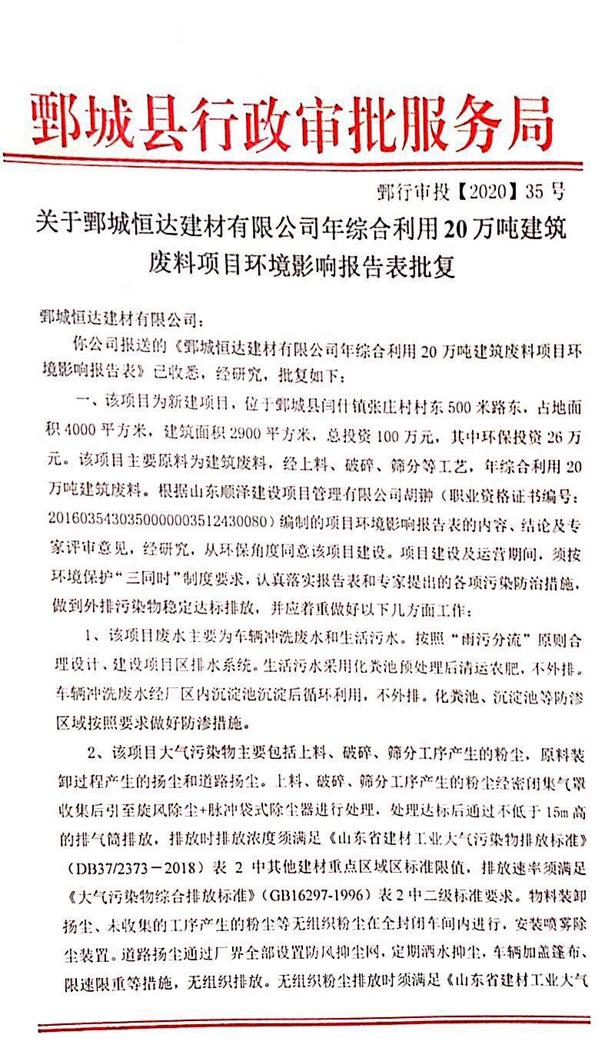
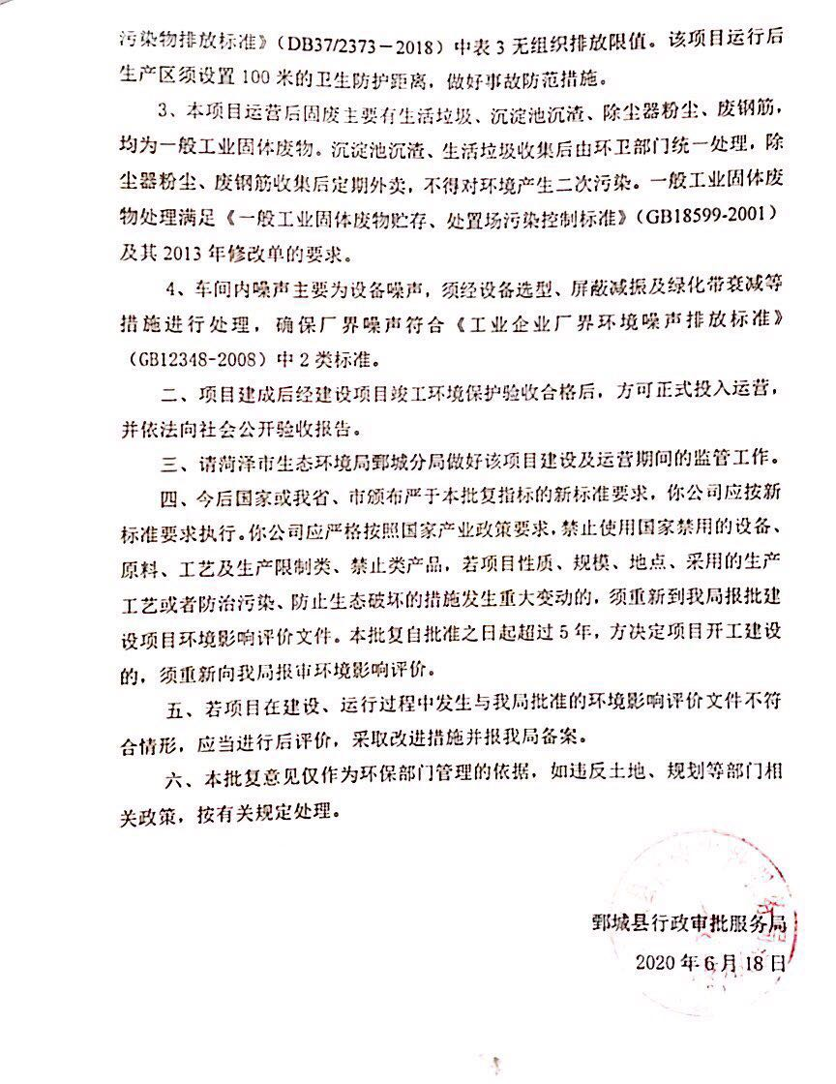

三、环评及批复意见落实情况表
序号 | 环评及审批意见 | 实际情况 | 落实情况
1 | 该项目废水主要为车辆冲洗废水和生活污水。按照“雨污分流”原则合理设计、建设项目区排水系统。生活污水采用化粪池预处理后清运农肥，不外排。车辆冲洗废水经厂区内沉淀池沉淀后循环利用，不外排。化粪池、沉淀池等防渗区域按照要求做好防渗措施。 | 生活污水采用化粪池预处理后清运农肥，不外排。车辆冲洗废水经厂区内沉淀池沉淀后循环利用，不外排。 | 已基本落实
2 | 该项目大气污染物主要包括上料、破碎、筛分工序产生的粉尘，原料装卸过程产生的扬尘和道路扬尘。上料、破碎、筛分工序产生的粉尘经密闭集气罩收集后引至旋风除尘+脉冲袋式除尘器进行处理，处理达标后通过不低于15m高的排气简排放，排放时排放浓度须满足《山东省建材工业大气污染物排放标准》(DB37/2373 2018) 表2中其他建材 重点区域区标准限值，排放速率须满足《大气污染物综合排放标准》(GB16297-1996) 表2中二级标准要求。物料装卸扬尘、未收集的工序产生的粉尘等无组织粉尘在全封闭车间内进行，安装喷雾除尘装置。道路扬尘通过厂界全部设置防风押尘网，定期酒水抑尘，车辆加盖篷布、限速限重等措施，无组织排放。无组织粉尘排放时须满足《山东省建材工业大气污染物排放标准》(DB37/2373- 2018)中表3无组织排放限值。该项目运行后生产区须设置100米的卫生防护距离，做好事故防范措施。 | 上料粉尘、 破碎粉尘和筛分粉尘经集气罩收集后引至袋式除尘器进行处理，处理达标后通过不低于15m 高的排气简排放，排放时排放浓度须满足《山东省建材工业大气污染物排放标准》(DB37/2373-2018)表2中重点区域区标准的排放浓度限值。物料采用防风抑尘网覆盖，设置自动喷淋系统和雾炮处理后，无组织排放。 | 已经基本落实。
3 | 本项目运营后固废主要有生活垃圾、沉淀池沉渣、除尘器粉尘、废钢筋，均为一般工业固体废物。沉淀池沉渣、生活垃圾收集后由环卫部门统一处理， 除尘器粉尘、废钢筋收集后定期外卖，不得对环境产生二次污染。一般工业固体废物处理满足《-般工业固体废物贮存、处置场污染控制标准》(GB18599-2001)及其2013年修改单的要求。 | 沉淀池沉渣、生活垃圾收集后由环卫部门统一处理， 除尘器粉尘、废钢筋收集后定期外卖，不得对环境产生二次污染。 | 已基本落实。
4 | 车间内噪声主要为设备噪声，须经设备选型、屏蔽减振及绿化带衰减等措施进行处理，确保厂界噪声符合《工业企业厂界环境噪声排放标准》(GB12348 2008)中2类标准。 | 设备选型、屏蔽减振及绿化带衰减等措施进行处理。 | 已基本落实。

表五
验收监测质量保证及质量控制：
5.1监测分析方法
采样方法执行《固定源废气监测技术规范》（HJ /T 397-2007）和《大气污染物综合排放标准》（GB16297-1996）附录C，检测分析方法采用国家标准方法。
检测分析方法详见表5-1。
表5-1：检测分析方法一览表
项目类型 | 检测项目 | 方法依据 | 检测仪器及型号 | 仪器编号 | 检出限
有组织 | 颗粒物 | GB/T 16157-1996 | 金仕达GH-60E自动烟尘烟气测试仪 | HZ/CY056 | 1.0mg/m³
有组织 | 颗粒物 | GB/T 16157-1996 | AUW120D电子天平 | HZ/FX004 | 1.0mg/m³
有组织 | 颗粒物 | HJ 836-2017 | 博睿3060低浓度颗粒物采样系统 | HZ/CY019 | 1.0mg/m³
有组织 | 颗粒物 | HJ 836-2017 | AUW120D电子天平 | HZ/FX004 | 1.0mg/m³
无组织 | 颗粒物 | GB/T 15432-1995 | MH1205型恒温恒流大气/颗粒物采样器 | HZ/CY112 | 0.001mg/m³
 |  |  |  | HZ/CY113 | 0.001mg/m³
 |  |  |  | HZ/CY114 | 0.001mg/m³
 |  |  |  | HZ/CY115 | 0.001mg/m³
无组织 | 颗粒物 | GB/T 15432-1995 | AUW120D电子天平 | HZ/FX004 | 0.001mg/m³
噪声 | 工业企业厂界环境噪声 | GB 12348-2008 | AWA5688多功能声级计 | HZ/CY024 | /
噪声 | 工业企业厂界环境噪声 | GB 12348-2008 | AWA6021A声校准器 | HZ/CY022 | /
***本页以下空白***
5.2噪声监测质量保证和质量控制
为保证监测结果准确可靠，在噪声监测过程中，严格按照《工业企业厂界环境噪声排放标准》（GB12348-2008）的要求和建设项目竣工环境保护验收的相关技术规定执行，监测人员均持证上岗，噪声仪器经过计量部门检定合格，并在有效期内。声级计测量前后由标准声源进行校准，测量前后仪器的灵敏度相差不大于±0.5dB（A）， 测试时无雨雪、雷电，风速小于 5.0m/s 。
5.3气体监测分析过程中质量保证和质量控制
废气监测质量保证按照国家环保局发布的《环境监测技术规范》和《环境空气监测质量保证手册》、《固定污染源监测监测质量保证与质量控制技术规范》的要求与规定进行全过程质量控制。为保证监测分析结果准确可靠，无组织排放废气监测严格按照《大气污染物无组织排放监测技术导则》（HJ/T 55-2000）与建设项目竣工环保验收监测规定和要求执行。有组织颗粒物监测严格按照《固定污染源废气低浓度颗粒物测定 重量法》（HJ836-2017）进行。具体质控措施包括监测人员持证上岗，采样设备强检合格，监测所用仪器在采样前均经过流量的校准。监测数据经三级审核等

表六
验收监测内容
噪声监测
6.1、噪声监测点位、项目及监测频次见表6-1
表6-1噪声监测点位、项目及监测频次一览表
序号 | 监测点位 | 监测项目 | 监测频次
1# | 东厂界外1米 | 等效连续A声级 | 每天昼间监测1次，监测2天
2# | 南厂界外1米 | 等效连续A声级 | 每天昼间监测1次，监测2天
3# | 西厂界外1米 | 等效连续A声级 | 每天昼间监测1次，监测2天
4# | 北厂界外1米 | 等效连续A声级 | 每天昼间监测1次，监测2天

废气监测
6.2、废气监测点位、项目及监测频次见表6-2
表6-2监测点位、监测项目及监测频次一览表
采样点位 | 检测项目 | 采样频次
上料、破碎工序处理设施进出口 | 有组织颗粒物 | 检测2天，3次/天
厂界上风向设1个参照点  厂界下风向设3个监控点 | 颗粒物 | 检测2天，4次/天

表七
验收监测期间生产工况记录：
验收监测工况
鄄城恒达建材有限公司年综合利用20万吨建筑废料建设项目项目，于2020年07月21、07月22日进行现场检测，验收监测期间车间正常生产、环保设施正常运行。
验收工况调查表见表7-1。
表7-1鄄城恒达建材有限公司生产负荷表
监测日期 | 设计生产能力 | 实际生产能力 | 备注
2020.7.21 | 666吨 | 586吨 | 88%
2020.7.22 | 666吨 | 566吨 | 85%

验收监测结果：
噪声监测结果
1、噪声监测结果见表7-2。
表7-2 噪声监测结果 单位：dB(A)
噪声气象参数
检测日期 | 检测时间 |  |  | 风速（m/s） |  |  | 天气状况
2020.07.21 | 昼间 |  |  | 3.2 |  |  | 阴
2020.07.21 | 夜间 |  |  | 3.2 |  |  | 阴
2020.07.22 | 昼间 |  |  | 3.3 |  |  | 多云
2020.07.22 | 夜间 |  |  | 3.3 |  |  | 多云
检测日期 | 2020.07.21
测量点位 | 声源类型 |  | 检测结果[Leq(A)]
测量点位 | 昼间 | 夜间 | 测量时间 |  | 昼间dB(A) | 测量时间 |  | 夜间dB(A)
厂界东1# | 环境 | 生产 | 11:31 |  | 51.7 | 23:27 |  | 48.7
厂界南2# | 环境 | 生产 | 11:38 |  | 50.3 | 23:35 |  | 47.2
厂界西3# | 环境 | 生产 | 11:46 |  | 48.4 | 23:42 |  | 46.5
厂界北4# | 环境 | 生产 | 11:53 |  | 51.0 | 23:50 |  | 47.9
检测日期 | 2020.07.22
测量点位 | 声源类型 |  | 检测结果[Leq(A)]
测量点位 | 昼间 | 夜间 | 测量时间 |  | 昼间dB(A) | 测量时间 |  | 夜间dB(A)
厂界东1# | 环境 | 生产 | 11:16 |  | 52.8 | 23:17 |  | 48.4
厂界南2# | 环境 | 生产 | 11:23 |  | 51.4 | 23:23 |  | 46.8
厂界西3# | 环境 | 生产 | 11:32 |  | 50.3 | 23:31 |  | 46.2
厂界北4# | 环境 | 生产 | 11:39 |  | 52.2 | 23:38 |  | 47.6
检测点位示意图 | 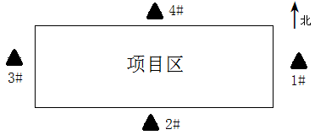
备注 | 无
以上结果表明，验收监测期间，鄄城恒达建材有限公司厂界昼间噪声最高值为52.8dB(A)，小于60dB(A)；夜间噪声最高值为48.7dB(A)，小于50dB(A)。厂界噪声符合《工业企业厂界环境噪声排放标准》（GB12348-2008）中2类标准要求。
废气监测结果
1、无组织废气检测气象条件
表7-3无组织排放检测气象参数及监测结果
采样日期 |  |  | 2020.07.21 |  |  |  | 分析日期 |  |  |  | 2020.07.22
检测期间气象参数
时间 |  | 温度  （℃） | 气压  （Kpa） | 风向 |  |  | 风速  （m/s） |  | 总云 |  | 低云 |  | 天气
02:00 |  | 26.5 | 101.4 | SE |  |  | 3.3 |  | / |  | / |  | 阴
03:00 |  | 27.3 | 101.4 | SE |  |  | 3.2 |  | / |  | / |  | 阴
04:00 |  | 27.9 | 101.4 | SE |  |  | 3.2 |  | / |  | / |  | 阴
05:00 |  | 28.4 | 101.3 | SE |  |  | 3.2 |  | / |  | / |  | 阴
检测结果
检测项目 | 样品编号 |  |  |  | 点位  频次 | 上风向  1# |  | 下风向  2# |  | 下风向  3# |  | 下风向  4# |  | 最大值
颗粒物(mg/m³) | HZ20G270Q03~06101 |  |  |  | 第一次 | 0.188 |  | 0.388 |  | 0.400 |  | 0.397 |  | 0.443
颗粒物(mg/m³) | HZ20G270Q03~06102 |  |  |  | 第二次 | 0.197 |  | 0.408 |  | 0.410 |  | 0.402 |  | 0.443
颗粒物(mg/m³) | HZ20G270Q03~06103 |  |  |  | 第三次 | 0.203 |  | 0.443 |  | 0.440 |  | 0.433 |  | 0.443
颗粒物(mg/m³) | HZ20G270Q03~06104 |  |  |  | 第四次 | 0.200 |  | 0.423 |  | 0.422 |  | 0.417 |  | 0.443
检测点位示意图 | 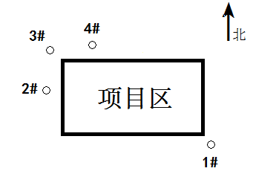
备注 | 无
2、无组织废气检测结果
表7-4无组织排放检测气象参数及监测结果
采样日期 |  |  | 2020.07.22 |  |  |  | 分析日期 |  |  |  | 2020.07.23
检测期间气象参数
时间 |  | 温度  （℃） | 气压  （Kpa） | 风向 |  |  | 风速  （m/s） |  | 总云 |  | 低云 |  | 天气
02:00 |  | 24.7 | 101.1 | NE |  |  | 3.3 |  | / |  | / |  | 多云
03:00 |  | 25.6 | 101.2 | NE |  |  | 3.3 |  | / |  | / |  | 多云
04:00 |  | 26.0 | 101.2 | NE |  |  | 3.2 |  | / |  | / |  | 多云
05:00 |  | 26.3 | 101.2 | NE |  |  | 3.2 |  | / |  | / |  | 多云
检测结果
检测项目 | 样品编号 |  |  |  | 点位  频次 | 上风向  1# |  | 下风向  2# |  | 下风向  3# |  | 下风向  4# |  | 最大值
颗粒物(mg/m³) | HZ20G270Q03~06201 |  |  |  | 第一次 | 0.187 |  | 0.392 |  | 0.397 |  | 0.398 |  | 0.448
颗粒物(mg/m³) | HZ20G270Q03~06202 |  |  |  | 第二次 | 0.192 |  | 0.407 |  | 0.405 |  | 0.410 |  | 0.448
颗粒物(mg/m³) | HZ20G270Q03~06203 |  |  |  | 第三次 | 0.208 |  | 0.448 |  | 0.437 |  | 0.440 |  | 0.448
颗粒物(mg/m³) | HZ20G270Q03~06204 |  |  |  | 第四次 | 0.202 |  | 0.427 |  | 0.420 |  | 0.425 |  | 0.448
检测点位示意图
备注 | 无
3、有组织废气监测结果
3.1破碎、筛分工序排气筒颗粒物检测结果
表7-5破碎、筛分工序排气筒颗粒物检测结果
采样日期 |  |  |  | 2020.07.21 |  |  | 分析日期 |  | 2020.07.22
检测点位 |  |  |  | 1#排气筒进口
检测  项目 |  | 样品编号 |  | 检测  频次 |  | 烟温  (℃) | 风量  (Nm³/h) |  | 进口浓度(mg/m³) | 排放速率(kg/h)
颗粒物 |  | HZ20G270Q01101 |  | 第一次 |  | 28.2 | 1648 |  | 106.2 | 0.1750
 |  | HZ20G270Q01102 |  | 第二次 |  | 28.3 | 1688 |  | 111.8 | 0.1887
 |  | HZ20G270Q01103 |  | 第三次 |  | 28.3 | 1634 |  | 132.0 | 0.2157
运行负荷:85% 排气筒高度:15m 排气筒内径:0.20m 含湿量:1.6%
检测点位 |  |  |  | 1#排气筒出口
检测  项目 |  | 样品编号 |  | 检测  频次 |  | 烟温  (℃) | 风量  (Nm³/h) |  | 排放浓度(mg/m³) | 排放速率(kg/h)
颗粒物 |  | HZ20G270Q02101 |  | 第一次 |  | 31.5 | 2178 |  | 8.1 | 0.018
 |  | HZ20G270Q02102 |  | 第二次 |  | 31.2 | 2298 |  | 8.3 | 0.019
 |  | HZ20G270Q02103 |  | 第三次 |  | 31.2 | 2149 |  | 8.0 | 0.017
运行负荷:85% 排气筒高度:15m 排气筒内径:0.30m 含湿量:1.6%
采样日期 |  |  | 2020.07.22 |  |  |  | 分析日期 |  | 2020.07.23
检测点位 |  |  | 1#排气筒进口
检测  项目 | 样品编号 |  | 检测  频次 |  | 烟温  (℃) |  | 风量  (Nm³/h) | 进口浓度(mg/m³) |  | 排放速率(kg/h)
颗粒物 | HZ20G270Q01201 |  | 第一次 |  | 27.8 |  | 1664 | 112.7 |  | 0.1875
颗粒物 | HZ20G270Q01202 |  | 第二次 |  | 27.7 |  | 1707 | 100.8 |  | 0.1721
颗粒物 | HZ20G270Q01203 |  | 第三次 |  | 27.7 |  | 1657 | 130.4 |  | 0.2161
运行负荷:85% 排气筒高度:15m 排气筒内径:0.20m 含湿量:1.6%
检测点位 |  |  | 1#排气筒出口
检测  项目 | 样品编号 |  | 检测  频次 |  | 烟温  (℃) |  | 风量  (Nm³/h) | 排放浓度(mg/m³) |  | 排放速率(kg/h)
颗粒物 | HZ20G270Q02201 |  | 第一次 |  | 31.2 |  | 2220 | 8.0 |  | 0.018
颗粒物 | HZ20G270Q02202 |  | 第二次 |  | 30.8 |  | 2274 | 8.3 |  | 0.019
颗粒物 | HZ20G270Q02203 |  | 第三次 |  | 31.0 |  | 2207 | 8.3 |  | 0.018
运行负荷:85% 排气筒高度:15m 排气筒内径:0.30m 含湿量:1.6%
备注 | 无

以上结果表明，验收监测期间，鄄城恒达建材有限公司年综合利用20万吨建筑废料建设项目项目。
有组织：有组织组最大排放浓度为8.3mg/m3，最大排放速率为0.019kg/h，满足山东省区建材工业大气污染物排放标准》（DB37/3273-2018）表2建筑石材重点控制区（10mg/m3）及《大气污染物综合排放标准》（GB16297-1996）表2中二级新建最高允许排放速率要求3.5kg/h。
无组织排放：无组织颗粒物最大排放浓度为0.448mg/m3执行《山东省区建材工业大气污染物排放标准》（DB37/3273-2018）表2中建筑石材建材无组织排放限值1.0mg/m3要求；
布袋除尘器对下料工序颗粒物处理效率为89%--92%。

表八
验收监测结论：

验收监测结论及建议
鄄城恒达建材有限公司年综合利用20万吨建筑废料建设项目项目进行竣工环境保护验收监测期间，主体工程正常运转、环保设施正常运行，符合验收监测工况要求，其验收结论如下：
一、环保设施调试效果：
1、废水
厂区按照雨污分流，冲洗废水经沉淀池处理后回用，生活污水经化粪池后用于农田农肥，不外排。
2、废气
鄄城恒达建材有限公司年综合利用20万吨建筑废料建设项目。
破碎、筛分工序颗粒物经“布袋除尘器”处理后经15m高排气筒排放P。
有组织：有组织组最大排放浓度为8.3mg/m3，最大排放速率为0.019kg/h，满足山东省区建材工业大气污染物排放标准》（DB37/3273-2018）表2建筑石材重点控制区（10mg/m3）及《大气污染物综合排放标准》（GB16297-1996）表2中二级新建最高允许排放速率要求3.5kg/h。
无组织排放：无组织颗粒物最大排放浓度为0.448mg/m3执行《山东省区建材工业大气污染物排放标准》（DB37/3273-2018）表2中建筑石材建材无组织排放限值1.0mg/m3要求；
布袋除尘器对颗粒物处理效率为89%--92%。
3、噪声
该项目生产过程中会产生机械噪声，通过选用低噪声设备、基础减振、合理布置、车间封闭等降噪措施降低噪声值。验收监测期间，鄄城恒达建材有限公司厂界昼间噪声最高值为52.8dB(A)，小于60dB(A)；夜间噪声最高值为48.7dB(A)，小于50dB(A)。厂界噪声符合《工业企业厂界环境噪声排放标准》（GB12348-2008）中2类标准要求。
4、固体废物
沉淀池泥沙、收布袋除尘器收尘外售综合利用；生活垃极交由环卫部门统一处理。
5、卫生防护距离
根据勘查，项目生产区100m范围内，无村庄、学校、医院等敏感点。符合卫生防护距离要求。
二、验收结论
鄄城恒达建材有限公司年综合利用20万吨建筑废料建设项目根据现场检测及调查结果表明：公司基本落实了环评及批复提出的污染防治措施及各项环保要求。项目在建设中执行了环保“三同时”规定，废气、噪声检测指标达到相关标准要求；废水、固废去向明确，处理规范；该项目基本符合竣工环保验收要求。
三、建议
（1）加强职工安全生产教育，严格生产管理，树立员工良好的安全意识；进一步加强员工环保法律法规的宣导工作，帮助员工树立良好的环保意识；
（2）加强废气处理设备的日常维护，确保其能有效运行；
（3）对场地和道路附近进行绿化，种植树木多样化等措施，美化环境，降低噪声，并减少对周围生态环境的影响；
（4）定期对设备进行维护和检修，衰减噪声源；主要岗位工人佩戴防护用品；
（5）落实环境风险事故防范措施及环境风险应急预案，配备应急设备，并定期组织演练，有效防范和应对环境风险；

建设项目竣工环境保护“三同时”验收登记表
填表单位（盖章）： 填表人（签字）： 项目经办人（签字）：
建设项目 | 项目名称 |  |  | 鄄城恒达建材有限公司年综合利用20万吨建筑废料建设项目 |  |  |  |  |  | 项目代码 |  | 2018-371723-30-03-063435 | 建设地点 |  | 山东省菏泽市鄄城县阎什镇张庄村村东500米路东
建设项目 | 行业类别（分类管理名录） |  |  | 三十、废弃资源综合利用也中86、废旧资源加工、再利用的其它 |  |  |  |  |  | 建设性质 |  | ■新建 □ 改扩建 □技术改造 |  |  | 项目厂区中心经度/纬度
建设项目 | 设计生产能力 |  |  | 年加工销售10万吨机制砂 |  |  |  |  |  | 实际生产能力 |  | 年加工销售10万吨机制砂 | 环评单位 |  | 山东顺泽建设项目管理有限公司
建设项目 | 环评文件审批机关 |  |  | 鄄城县行政审批服务局 |  |  |  |  |  | 审批文号 |  | 鄄行审投［2020］35号 | 环评文件类型 |  | 环评报告表
建设项目 | 开工日期 |  |  | 2020.6.22 |  |  |  |  |  | 竣工日期 |  | 2020.7.15 | 排污许可证申领时间
建设项目 | 环保设施设计单位 |  |  |  |  |  |  |  |  | 环保设施施工单位 |  |  | 本工程排污许可证编号
建设项目 | 验收单位 |  |  | 鄄城恒达建材有限公司 |  |  |  |  |  | 环保设施监测单位 |  | 山东恒准中测环保科技有限公司 | 验收监测时工况 |  | 85%-88%
建设项目 | 投资总概算（万元） |  |  | 100 |  |  |  |  |  | 环保投资总概算（万元） |  | 26 | 所占比例（%） |  | 26
建设项目 | 实际总投资 |  |  | 100 |  |  |  |  |  | 实际环保投资（万元） |  | 26 | 所占比例（%） |  | 26
建设项目 | 废水治理（万元） |  |  |  | 废气治理（万元） |  | 噪声治理（万元） |  |  | 固体废物治理（万元） |  |  | 绿化及生态（万元） |  |  | 其他（万元）
建设项目 | 新增废水处理设施能力 |  |  |  |  |  |  |  |  | 新增废气处理设施能力 |  |  | 年平均工作时 |  | 2400
运营单位 |  |  |  |  |  |  |  | 运营单位社会统一信用代码（或组织机构代码） |  |  |  |  | 验收时间 |  | 2020.6
污染  物排  放达  标与  总量  控制（工  业建  设项  目详填） |  | 污染物 |  | 原有排  放量(1) | 本期工程实际排放浓度(2) | 本期工程允许排放浓度(3) | 本期工程产生量(4) | 本期工程自身削减量(5) |  | 本期工程实际排放量(6) | 本期工程核定排放总量(7) | 本期工程“以新带老”削减量(8) | 全厂实际排放总量(9) | 全厂核定排放总量(10) |  | 区域平衡替代削减量(11) |  | 排放增减量(12)
 |  | 废水 |  |  |  |  |  |  |  | 0
 |  | 化学需氧量 |  |  |  |  |  |  |  | 0
 |  | 氨氮 |  |  |  |  |  |  |  | 0
 |  | 石油类
 |  | 废气
 |  | VOCs（以非甲烷总烃计）
 |  | 颗粒物 |  |  | 8.3 | 10 |  |  |  | 0.136
 |  | 无组织VOCs
 |  | 无组织颗粒物 |  |  | 0.448 | 1.0
 |  | 工业固体废物
 |  | 与项目有关的其他特征污染物
注：1、排放增减量：（+）表示增加，（-）表示减少。2、(12)=(6)-(8)-(11)，（9）= (4)-(5)-(8)- (11) +
（1）。3、计量单位：废水排放量——万吨/年；废气排放量——万标立方米/年；工业固体废物排放量——万吨/年；水污染物排放浓度——毫克/升
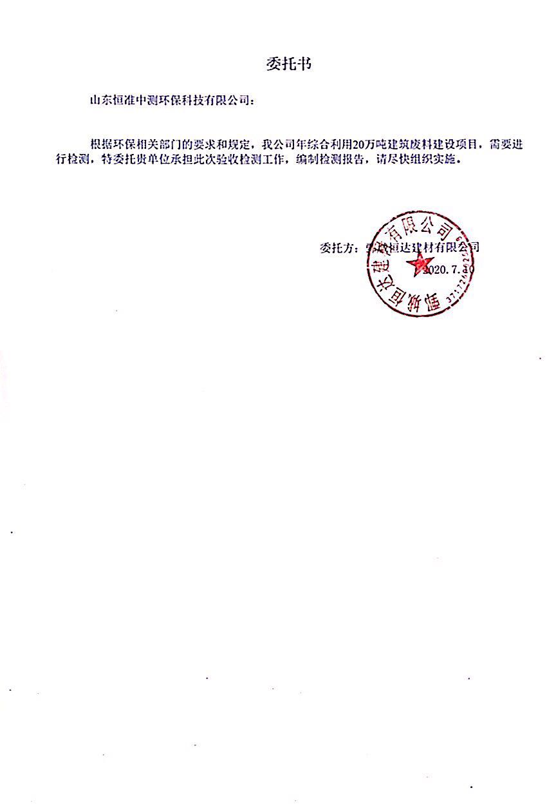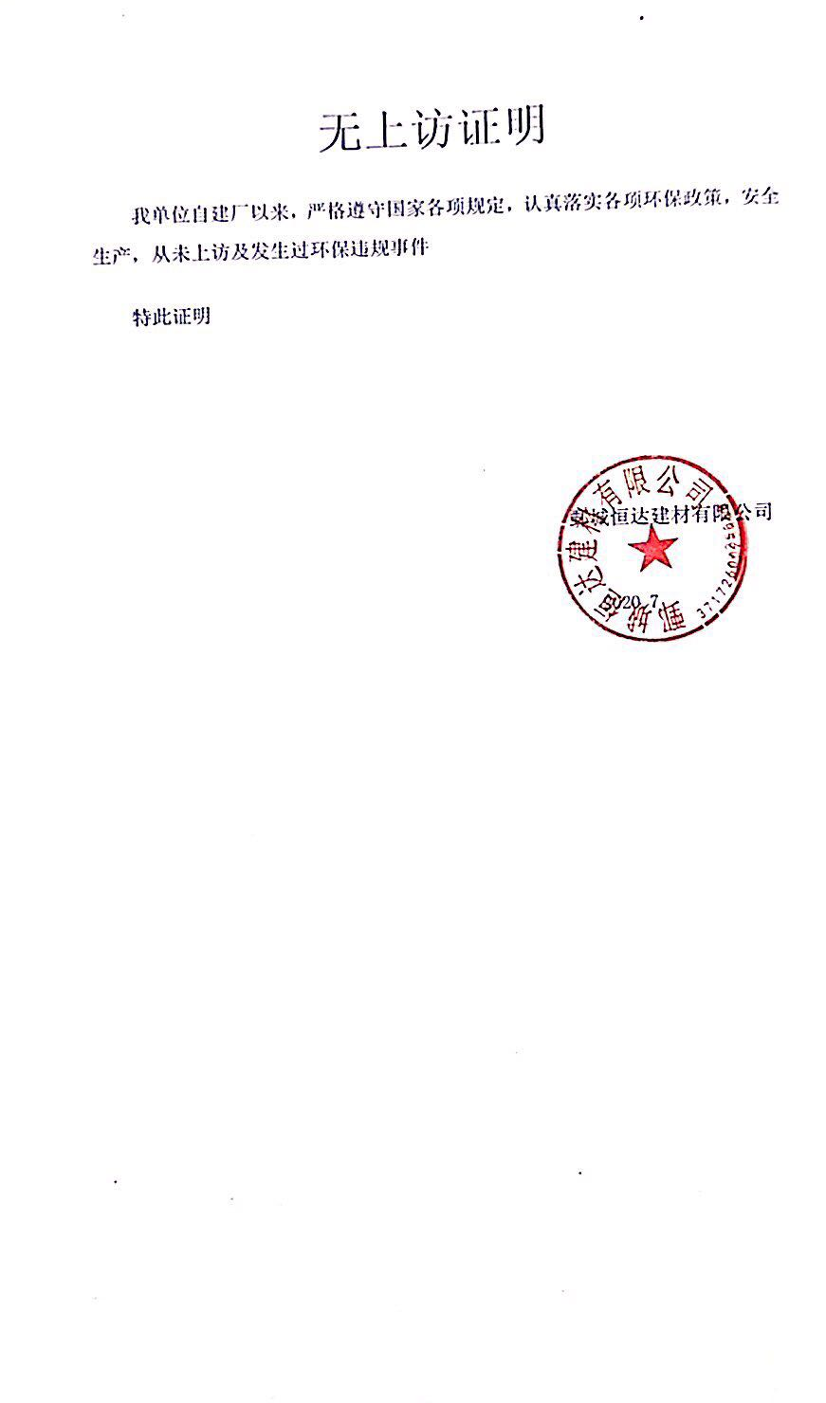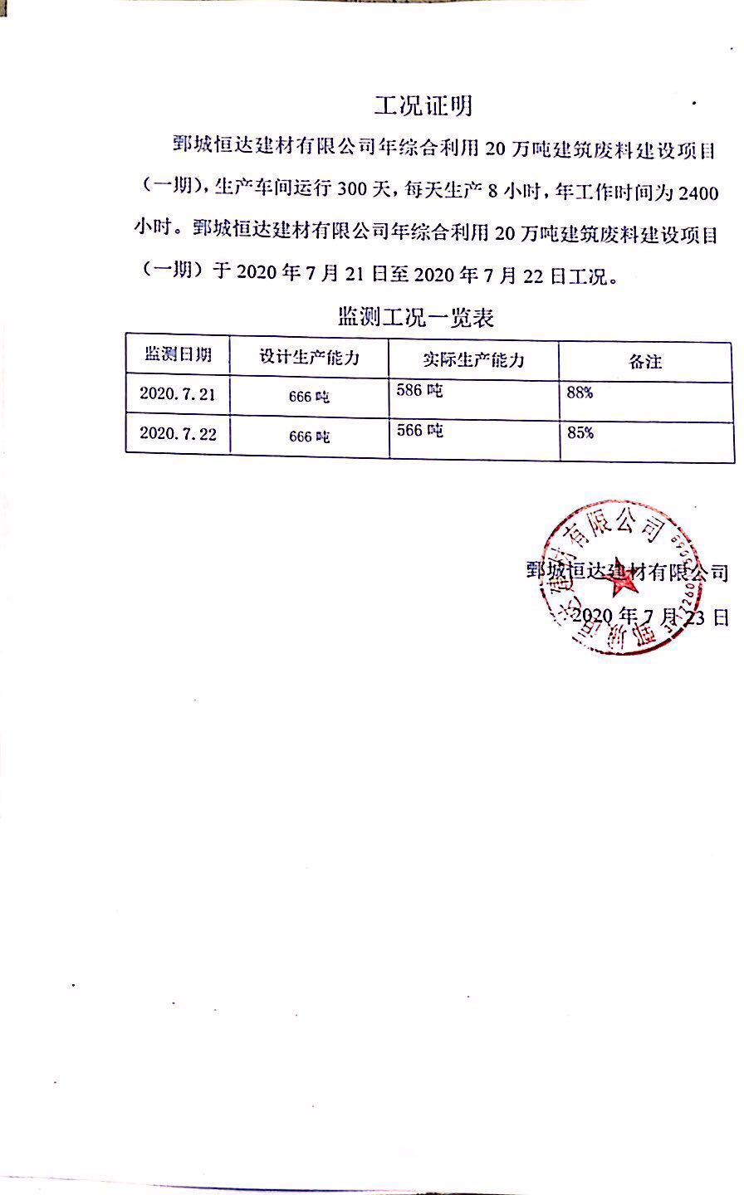
鄄城恒达建材有限公司
年综合利用20万吨建筑废料建设项目
竣工环境保护验收意见
2020年7月26日，鄄城恒达建材有限公司在鄄城组织成立验收工作组并召开了鄄城恒达建材有限公司年综合利用20万吨建筑废料建设项目竣工环境保护验收现场检查会。验收工作组（名单附后）由建设单位（鄄城恒达建材有限公司）、验收监测单位（山东恒准中测环保科技有限公司）等单位的代表和3名专家组成。验收工作组根据《鄄城恒达建材有限公司年综合利用20万吨建筑废料建设项目竣工环境保护验收监测报告》，并对照《建设项目竣工环境保护验收暂行办法》，严格依照国家有关法律法规、建设项目竣工环境保护验收技术规范、本项目环境影响报告表和审批部门审批决定等要求对本项目进行验收。验收工作组组织查看了项目主要建设内容；会议听取了建设单位关于验收项目基本情况、验收收监测单位关于验收项目监测情况的简要汇报，经充分讨论形成验收意见如下：
一、工程建设基本情况
- 建设地点、规模、主要建设内容
鄄城恒达建材有限公司，法人代表陈红军，注册地址山东省菏泽市鄄城县阎什镇张庄村村东500米路东，东经115.675762，北纬35.428562。主体工程主要是车间、办公室等，环保工程主要是废气治理设施、固废处理设施等。主要设备为鄂破机、箱破机、铲车、脉冲布袋除尘器等；劳动定员15人，实行24h工作制，年工作天数为300天。
建设过程及环保审批情况根据《中华人民共和国环境影响评价法》和中华人民共和国国务院253号令《建设项目环境保护管理条例》中有关规定，2020年5月，鄄城恒达建材有限公司委托山东顺泽建设项目管理有限公司编制完成了《鄄城恒达建材有限公司年综合利用20万吨建筑废料建设项目环境影响报告表》，2020年6月18日审批，菏泽市牡丹区环境保护局对该项目进行了批复（ 鄄行审投［2020］35号）。项目于2020年6月完成,7月调试运行。
（三）投资情况

本项目预算总投资100万元，实际投资100万元，其中环保实际投资26万元，占总投资的26%。

（四）验收范围

年综合利用20万吨建筑废料建设项目

二、工程变动情况

经现场实际调查，项目实际建设内容与环评文件、环评批复的内容无变动。环保设备、设施与环评基本一致。

三、环境保护设施建设情况

（一）废水

生活污水采用化粪池预处理后清运农肥，不外排，无生产废水产生。
（二）废气
粉尘、 破碎粉尘经集气罩收集后引至袋式除尘器进行处理，处理达标后通过15m 高的排气简排放。
（三）噪声
设备选型、屏蔽减振及绿化带衰减等降噪措施降低噪声值。
（四）固体废物
一般固体废物为洗车台沉淀池处理后沉淀物，收集后加入产品外售。生活垃圾、收集后由环卫部门统一处理。
（五）其他环境保护设施及情况
1、在线监测装置
按照现行环境管理要求，该项目不需要设置在线监测装置。

四、环境保护设施调试效果
（一）污染物达标排放情况

1.废水

生活污水采用化粪池预处理后清运农肥，不外排。

2.废气
（1）无组织废气
无组织颗粒物最大排放浓度为0.448mg/m3执行《山东省区建材工业大气污染物排放标准》（DB37/3273-2018）表2中建筑石材建材无组织排放限值1.0mg/m3要求；
有组织废气
有组织组最大排放浓度为8.3mg/m3，最大排放速率为0.019kg/h，满足山东省区建材工业大气污染物排放标准》（DB37/3273-2018）表2建筑石材重点控制区（10mg/m3）及《大气污染物综合排放标准》（GB16297-1996）表2中二级新建最高允许排放速率要求3.5kg/h。
3、厂界噪声
监测期间，厂界昼间噪声最高值为52.8dB(A)，小于60dB(A)；夜间噪声最高值为48.7dB(A)，小于50dB(A)。。厂界噪声符合《工业企业厂界环境噪声排放标准》（GB12348-2008）中2类标准要求。对周围敏感点基本没有影响。
4、固体废物
沉淀池泥沙、收布袋除尘器收尘外售综合利用；生活垃极交由环卫部门统一处理。满足《一-般工业固体废物贮存、处置场污染控制标准》(GB18599- 2001)及其修改单要求。
5、污染物排放总量
本项目不外排生产废水、无二氧化硫、氮氧化物产生；按照现行规定，无需申请污染物排放总量。
6、卫生防护距离
根据勘查，项目生产车间50m范围内，无村庄、学校、医院等敏感点。符合卫生防护距离要求。
五、工程建设对环境的影响

该项目未对周边环境产生明显环境质量和生态影响。
六、验收结论
依据《建设项目竣工环境保护验收暂行办法》，根据该项目竣工环境保护验收监测报告和验收组现场勘察情况，项目环境保护审批手续完备，技术资料齐全。
综上所述，鄄城恒达建材有限公司年综合利用20万吨建筑废料建设项目基本符合《建设项目竣工环境保护验收暂行办法》（国环规环评[2017]4号）的有关规定，在完成后续要求的前提下，同意验收合格。
建设单位应当通过环保部网站或其他便于公众知晓的方式，向社会公开信息。

七、后续要求和建议

1、规范水喷淋设施，规范上料口及传送带封闭，减少无组织。

2、规范洗车平台及沉淀池。
3、规范上料口，减少无组织颗粒物的排放。

4、进一步完善企业环境保护管理制度、完善各种环保台帐、操作规程、运行记录、检修、停运、自主监测计划等。加强生产管理。

5、补充从立项到调试过程中无环境投诉、违法或处罚记录
八、验收组人员信息
验收组人员信息见验收组人员名单

鄄城恒达建材有限公司
二〇二零七月二十六日

